INDICAÇÃO N.º 19/2025

Na forma que determina o Regimento Interno desta Casa Legislativa, o Vereador que a esta subscreve SOLICITA, que a Mesa envie expediente a Excelentíssima Senhora Prefeita Municipal, a fim de que sejam tomadas as devidas providencias para para o manilhamento do esgoto na Rua Manoel Inácio da Cruz, próximo ao nº 37, situada no bairro Santo Antônio.

Sala Barão do Rio Bonito, 27 de fevereiro de 2025.
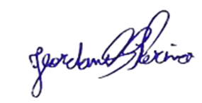

_____________________________________

Jeordane Perino- Vereador

Justificativa
A solicitação de manilhamento do esgoto na Rua Manoel Inácio da Cruz, próximo ao nº 37, bairro Santo Antônio, é justificada pela necessidade urgente de melhorar as condições sanitárias e de saúde pública da região. A ausência de um sistema de esgotamento adequado tem resultado em sérios problemas de saneamento, incluindo a formação de poças de esgoto a céu aberto, mau cheiro e o risco aumentado de proliferação de doenças.
Os moradores e frequentadores da área têm enfrentado grandes transtornos devido à falta de infraestrutura de esgotamento, o que afeta negativamente a qualidade de vida e a saúde da população local. A implementação de um sistema de manilhamento adequado é essencial para prevenir doenças, garantir um ambiente mais saudável e seguro, e melhorar as condições de vida na região.

